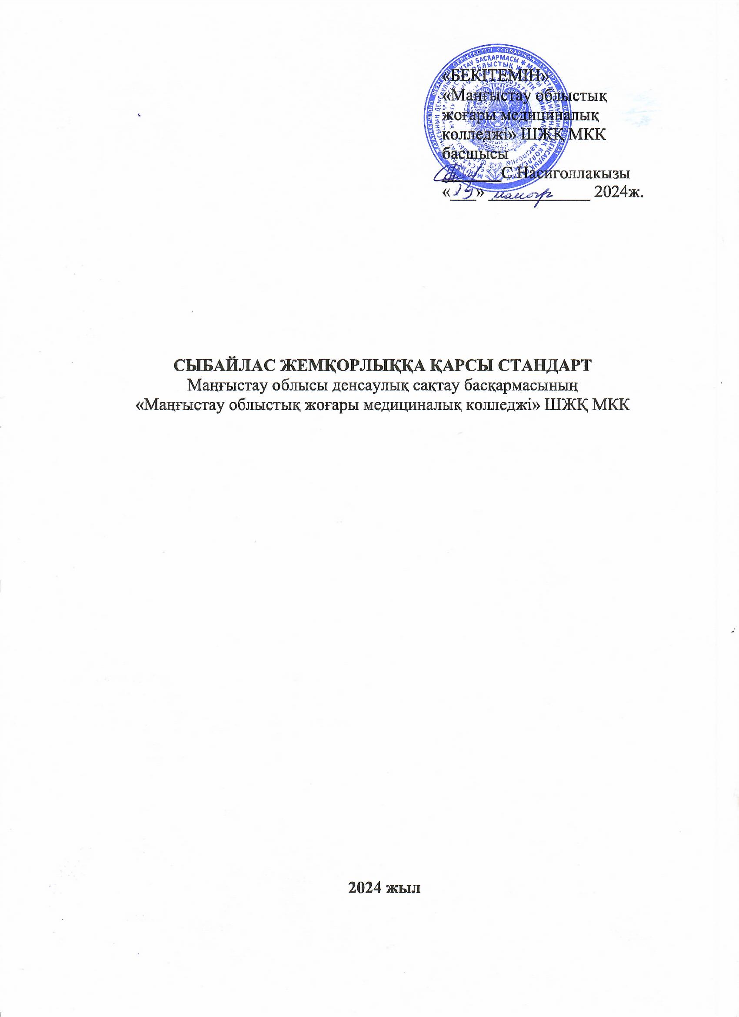
«БЕКІТЕМІН»
«Маңғыстау облыстық жоғары медициналық колледжі» ШЖҚ МКК басшысы
_______С.Насиголлакызы
«___» ____________ 2024ж.

СЫБАЙЛАС ЖЕМҚОРЛЫҚҚА ҚАРСЫ СТАНДАРТ
Маңғыстау облысы денсаулық сақтау басқармасының
«Маңғыстау облыстық жоғары медициналық колледжі» ШЖҚ МКК

2024 жыл

- Жалпы ережелер

- Маңғыстау облысының денсаулық сақтау басқармасының «Маңғыстау облыстық жоғары медициналық колледжі» ШЖҚ МКК-ның сыбайлас жемқорлыққа қарсы стандарты (бұдан әрі – Сыбайлас жемқорлыққа қарсы стандарт) Қазақстан Республикасының 2015 жылғы 18 қарашадағы «Сыбайлас жемқорлыққа қарсы іс-қимыл туралы» Заңының 10-бабына сәйкес, Қазақстан Республикасы Мемлекеттік қызмет істері және қоғамдық қатынастардың жекелеген салаларындағы сыбайлас жемқорлыққа қарсы іс-қимыл агенттігі бекіткен, Сыбайлас жемқорлыққа қарсы стандарттарды әзірлеу бойынша әдістемелік нұсқауларға сәйкес әзірленді.
- Сыбайлас жемқорлыққа қарсы стандартты әзірлеуші ​​«Маңғыстау облыстық жоғары медциналық колледжі» ШЖҚ МКК (бұдан әрі – Кәсіпорын) болып табылады.
- Сыбайлас жемқорлыққа қарсы стандарт денсаулық сақтау саласы үшін сыбайлас жемқорлықтың алдын алуға бағытталған ұсынымдар жүйесін құруға бағытталған.
- Сыбайлас жемқорлыққа қарсы стандартты әзірлеудің міндеттері:
- Кәсіпорында жұмыс істейтін тұлғалар арасында сыбайлас жемқорлыққа қарсы тұрақты мінез-құлықты қалыптастыру;
- сыбайлас жемқорлық көріністерін уақтылы анықтау және олардың жағымсыз салдарларының алдын алу болып табылады.
- Сыбайлас жемқорлыққа қарсы стандарттың қағидалары:
1) заңдылық;
2) ашықтық;
3) әдептілік;
4) жеке және заңды тұлғалардың құқықтары мен заңды мүдделерін сақтау және оларды сыбайлас жемқорлықтан қорғау;
5) мүдделер қақтығысын болдырмау.

- Қоғамдық қатынастар саласында жұмыс істейтін тұлғалардың мінез-құлық (әрекеттері) ережелері

- Қоғамдық қатынастар саласында жұмыс істейтін адамдар сыбайлас жемқорлыққа қарсы іс-қимыл стандарты әсер ететін аумақта жеке және заңды тұлғалардың құқықтары мен заңды мүдделерін жүзеге асыру кезінде:
- Қазақстан Республикасының Конституциясына, заңдарына және өзге де нормативтік құқықтық актілеріне сәйкес заңдылық қағидатын басшылыққа алуға;
- азаматтар мен заңды тұлғалардың құқықтарын, бостандықтары мен заңды мүдделерiн сақтауды және қорғауды қамтамасыз етуге, азаматтардың өтiнiштерiн заңда белгiленген тәртiппен және мерзiмде қарауға, олар бойынша қажеттi шаралар қабылдауға;
- көзделмеген құжаттарды сұратуға жол бермеуге, сондай-ақ мемлекеттік қызметтерді көрсету және лицензиялаудың өзге де функцияларын жүзеге асыру барысында қағазбастылықтың (бюрократиялық) барлық түрлеріне жол бермеуге;
- лауазымдық өкілеттіктерді жүзеге асыру кезінде саяси партиялардың, қоғамдық және діни бірлестіктердің қызметіне бейтарап және тәуелсіз болуға;
- тұрақты негізде халықтың мемлекеттік қызметтерді тұтынушысы ретіндегі қажеттіліктеріне толық назар аудара отырып, көрсетілетін мемлекеттік қызметтердің сапасын арттыру бойынша шаралар қабылдау;
- Қазақстан Республикасының заңнамасында көзделген жағдайларды қоспағанда, қызметтiк өкiлеттiктердi орындау кезiнде алынған азаматтардың жеке өмiрiне, ар-намысы мен қадiр-қасиетiне әсер ететiн мәлiметтердi жария етпеуге және олардан мұндай мәлiметтердi талап етпеуге;
- мүдделер қақтығысын болдырмауға, ал олар туындаған жағдайда оларды заңнамаға сәйкес жою үшін шаралар қабылдауға және мүдделер қақтығысының пайда болғаны жөнінде, қызметтік міндеттерін орындауға жеке қызығушылық, сыбайлас жемқорлық мінез-құлық пен сыйлықтар алуға бейімділіктің туындауы туралы басшыға немесе тікелей басшыға хабарлауға;
- Қоғамдық қатынастар саласында жұмыс істейтін тұлғалар өз құзыреті шегінде басқарушылық және өзге де шешімдерді дайындау және қабылдау кезінде:
- адал, әділ, қарапайым болуға, жалпы қабылданған моральдық-этикалық нормаларды сақтауға, азаматтармен және әріптестермен қарым-қатынаста сыпайылық пен әдептілік танытуға;
- мемлекеттiк қызметшiнiң құзыретiне жататын шешiмдер қабылдау кезiнде өзiнiң заңды мiндеттерiн орындауға байланысты материалдық игiлiктердi, қызметтердi және өзге де артықшылықтарды қабылдамау;
- өздеріне берілген құқықтар шегінде және қызметтік міндеттеріне сәйкес өкілеттіктерді жүзеге асыруға;
- жеке және заңды тұлғаларға артықшылық бермеуге, қызметтік міндеттерін орындау кезінде олардың ықпалына тәуелсіз болуға;
- еңбек тәртібін қатаң сақтауға, берілген өкілеттіктерге тиімді билік етуге;
- қызметтік міндеттерін адал, бейтарап және тиімді орындауға, жұмыс уақытын ұтымды және тиімді пайдалануға.
3. Кәсіпорынның лауазымды тұлғаларына жүктелген қызметтік функцияларды орындау кезінде:
1) азаматтар мен заңды тұлғалардың өтініштері бойынша уақтылы шаралар қабылдауға;
2) жеке және заңды тұлғалардың арыздары мен шағымдарын қарау кезінде қағазбастылық фактілеріне жол бермеуге;
3) басқа адамдарды сыбайлас жемқорлық құқық бұзушылықтар жасауға итермелеуге және көтермелеуге;
4) қызметтiк өкiлеттiктердi пайдалана отырып, қызметкерлерге, басшыларға және басқа да лауазымды адамдарға сыйлық бермеуге және лауазымдық өкілеттіктерді пайдалана отырып, мүліктік игіліктер, жеңілдіктер немесе артықшылықтар алу үшін қызметтік емес қызметтерді көрсетпеу;
4. Кәсіпорын қызметкерлерін/жұмысшыларын іріктеу және орналастыру бойынша кадрлық жұмысты ұйымдастыру кезінде Кәсіпорын басшылары мен лауазымды тұлғаларына мыналар ұсынылады:
1) Кәсіпорындағы қызметке/жұмысқа үміткерлерден еңбек шартын жасасуға қатысы жоқ құжаттарды талап етпеу;
5. Қоғамдық қатынастар саласында жұмыс істейтін өмір сүру саласындағы ерекшеліктеріне қарай өзге де қоғамдық маңызды қатынастарда тұлғалар:
1) мемлекет мүдделеріне нұқсан келтіретін, Кәсіпорынның жұмыс істеуіне кедергі келтіретін немесе тиімділігін төмендететін әрекеттерге қарсы тұруға;
2) заңда тәртіптік, әкімшілік немесе қылмыстық жауапкершілік көзделген теріс қылық және басқа да құқық бұзушылықтар жасауға жол бермеуге.
3) іскерлік әдеп пен қызметтік мінез-құлық ережелерін сақтауы.
4) басқа мемлекеттiк қызметшiлердiң жалпы қабылданған моральдық-этикалық нормаларды бұзуының жолын кесуге немесе оның алдын алу бойынша өзге де шараларды қабылдауға;
5) ұжымдағы ар-намысы мен қадір-қасиетіне нұқсан келтіретін әріптестердің жеке және кәсіби қасиеттерін талқылаудан аулақ болуға;
6) басшылардың нұсқауларын орындау барысында тек объективті және сенімді ақпарат беру.
7) өз қызметінің нәтижелерін бағалауда, сондай-ақ көтермелеу мен жазалау шараларын қолдануда әділдік пен объективтілікті көрсетуге;
8) қарамағындағы қызметкерлерді сыбайлас жемқорлық құқық бұзушылықтар жасауға мәжбүрлемеуге;
9) қызметтік міндеттерін орындау барысында әріптестер арасында туындаған мүдделер қақтығысын шешу бойынша кешенді шараларды уақтылы қабылдау;
6. Тауарларды, жұмыстарды, көрсетілетін қызметтерді сатып алуға байланысты мемлекеттік сатып алуды жүзеге асыру кезінде Кәсіпорынның лауазымды адамдары:
1) Мемлекеттік сатып алуға жұмсалған қаражатты оңтайлы және тиімді пайдалану.
2) Заңда көзделген жағдайларды қоспағанда, әлеуетті өнім берушілерге мемлекеттік сатып алу рәсіміне қатысу үшін тең мүмкіндіктер беру.
3) Әлеуетті жеткізушілер арасындағы адал бәсекелестік шарттарын сақтау.
4) Мемлекеттік сатып алу процесінің ашықтығы мен айқындылығы шарттарын сақтау.
5) Сыбайлас жемқорлық көріністерінің алдын алу.
6) Әлеуетті өнім беруші ретінде және (немесе) ол тартатын қосалқы мердігердің атқару құжаттары бойынша орындалмаған міндеттемелері бар және борышкерлердің немесе жосықсыз өнім берушілердің бірыңғай тізіліміне енгізілсе, қатысуына жол бермеу.
7. Басқа шектеулер мен тыйымдар:
1) Қазақстан Республикасының заңдарында белгіленген шектеулерді сақтауға;
2) мемлекеттік функцияларды орындаумен үйлеспейтін қызметті жүзеге асыруға тыйым салу;
3) жақын туыстарының, ерлі-зайыптылардың және жекжаттардың бірлескен қызметіне (жұмысына) жол бермеу;
4) мүліктік және мүліктік емес игіліктер мен артықшылықтар алу немесе пайда табу мақсатында ресми таратылуға жатпайтын қызметтік және өзге де ақпаратты пайдалануға тыйым салу;
5) Қазақстан Республикасының заңнамасына сәйкес лауазымдық өкілеттіктерін орындауға байланысты сыйлықтарды қабылдауға жол бермеу.

